***Работа с уведомлениями***

**Цель работы**

Познакомиться с приемами работы с уведомлениями, из связи с сервисами и отложенными намерениями.

**Задания для выполнения**

1. 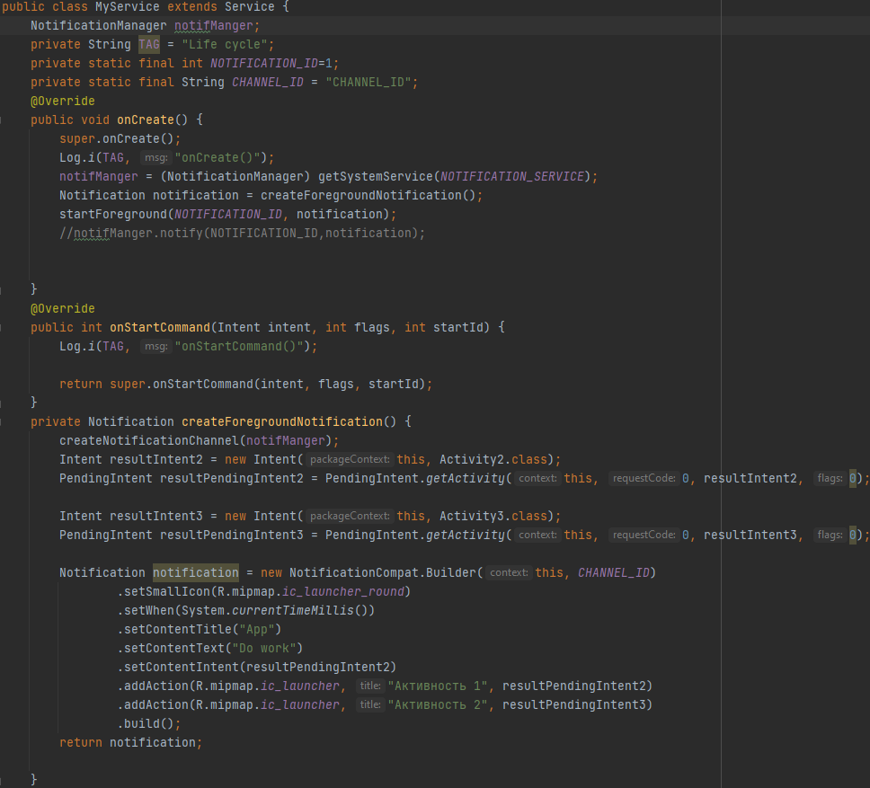Создайте в приложении активность, порождающую сервис.
2. В сервисе создайте уведомление. При нажатии на кнопку в активности уведомление должно показываться.

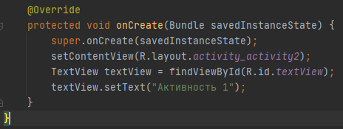

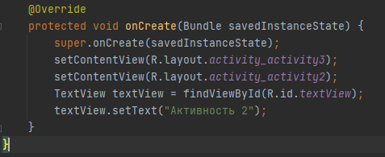

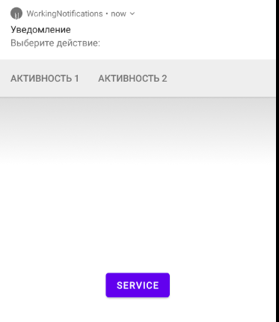

3. Сделайте сервис сервисом переднего плана.

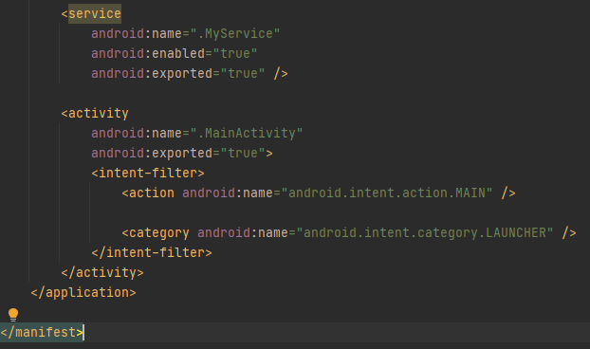

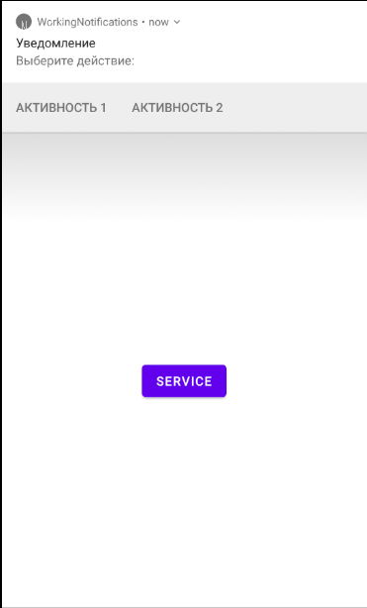

4. Модифицируйте уведомление таким образом, чтобы при нажатии на него показывалась новая активность.

5. Добавьте в уведомление две кнопки. При нажатии на них должны показываться две разные активности.

**Контрольные вопросы**

1. Зачем нужны уведомления?

Для информирования пользователя о изменениях

1. Как работают сервисы переднего плана?

Сервисы нельзя удалять или изменять , не закрыв приложения и постоянно находятся на первом плане

1. Что такое отложенные намерения?

Сам PendingIntent (букв. висячий интент, отложенное намерение) — это просто ссылка на токен, поддерживаемый системой, описывающий исходные данные, используемые для его извлечения. Это означает, что даже если процесс приложения-владельца будет уничтожен, сам PendingIntent останется пригодным для использования другими процессами, которые были ему предоставлены